小二 小二 宝贝天使

2022.11.22 晴
近期天气渐凉，孩子们还是能早早地来到幼儿园！小班幼儿喜欢欣赏颜色鲜明的图书，在欣赏的过程中，他们也会根据图片来进行简单的讲述。但是在集体欣赏图书的过程中，有个别幼儿属于听众型，不愿意积极的参与，也不愿意开口和大家一起来说一说，需要教师的引导和鼓励。今天我班来了23人，孩子们，都棒棒哒！

自理篇:我会用勺子吃饭
Ø 活动内容:我能自己吃饭不剩菜剩饭
Ø 活动目标:能自主吃饭。
分享内容 | 分享过程
其中卞佳彤、包欣颜、顾芯苒、刘怡彤、杜其诺、张诗可、贺政阳、梅珺彤、严安宁、秦嘉哲、李梓萌、刘紫悦、李笑延小朋友能自主洗手端饭菜，棒棒哒！其中韩雨潼、张伊茉、胡茜译、张志嘉、范育恒、裴敬瑗、李沐彤、丁泽锐小朋友需要在老师的提醒下才洗手端饭菜。 | 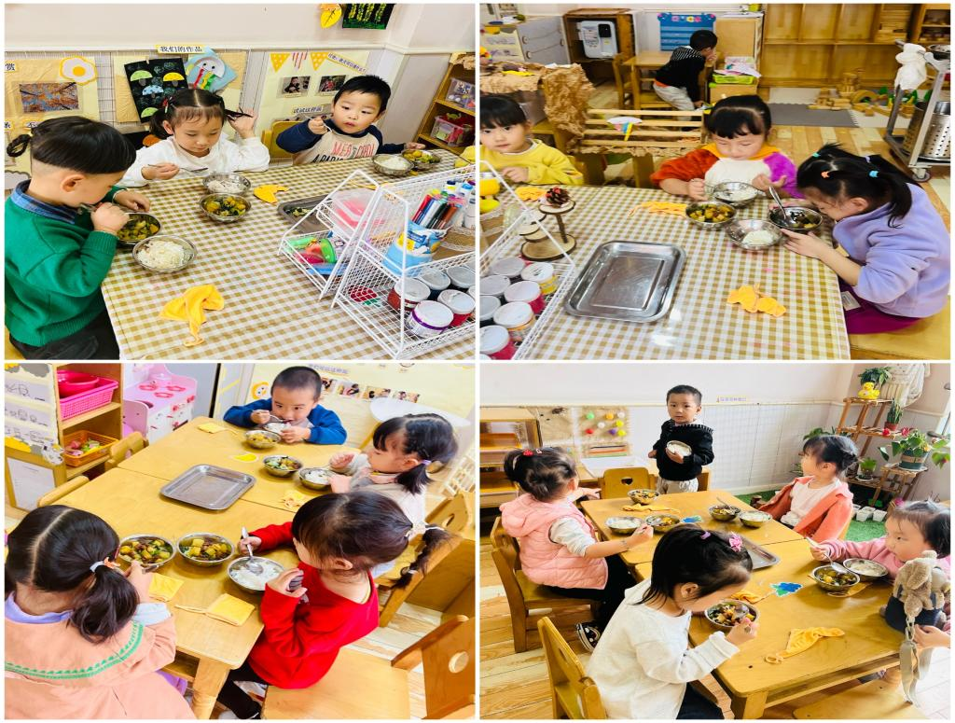

户外篇

分享内容 | 分享过程
活动目标：知道自我保护意识。  其中张乐、孙宇宸、秦嘉哲、贺政阳、李笑延、李梓萌、刘紫悦、李沐桐、张志嘉、孙宇辰、杜其诺、赵伊旸、包欣颜、顾芯苒、张伊茉、张逸宸、范育恒、刘丞智、卞佳彤、严安宁、胡茜译、王一伊、刘怡彤、张诗可、梅珺彤小朋友能保护好自己，不让自己受伤，并遵守游戏规则，宝贝们都很棒哦！ | 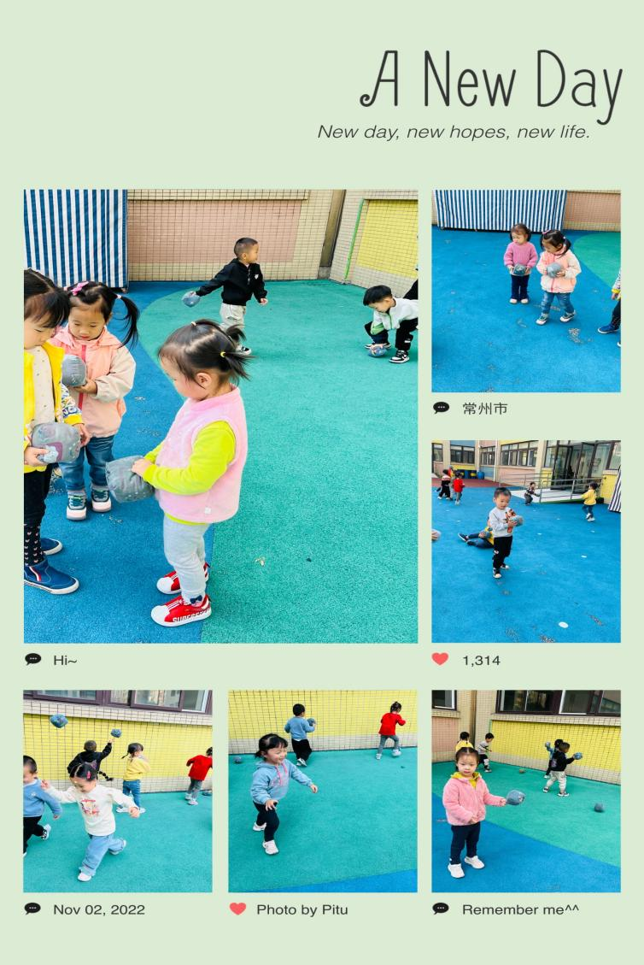

语言：小黄鸭找妈妈
《小黄鸭找妈妈》是小班幼儿早期阅读活动的绘本之一，绘本形象生动，画面色彩鲜明。故事主要讲述了小黄鸭寻找妈妈，途中遇到了鸡妈妈、狗妈妈、老鼠妈妈、羊妈妈，他们通过不同的叫声告诉小黄鸭他们不是他的妈妈，小黄鸭最终找到了自己的鸭妈妈，故事能引起孩子们情感上的共鸣。通过观察绘本画面、学一学动物间的对话不仅能提高幼儿语言表达能力，增强语言的敏感性，还能帮助幼儿了解各种动物的声音。
1.认识书中出现的事物，知道它们的主要特征，感受阅读的有趣。
2.愿意表达自己的想法，能口齿清楚地讲述句式。
分享内容 | 分享过程
其中李沐桐、张志嘉、赵伊旸、包欣颜、顾芯苒、张伊茉、范育恒、刘丞智、张乐、秦嘉哲、贺政阳、李笑延、李梓萌、刘紫悦、杜其诺、刘丞智、严安宁、胡茜译、王一伊、刘丞智、刘怡彤、张诗可、梅珺彤等小朋友能认识书中出现的事物，知道它们的主要特征，感受阅读的有趣。其中张伊茉、张逸宸、范育恒、刘丞智、张乐、秦嘉哲、贺政阳、李笑延、李梓萌、刘紫悦、严安宁小朋友能愿意表达自己的想法，能口齿清楚地讲述句式。 | 